
山东理工大学课程实训报告
——E81003《Java项目实训(A)》

题目： 学生成绩管理系统的设计与实现

学 院： 计算机科学与技术学院
班 级： 计科1605
姓 名： 徐红博
指导教师： 程震

总评成绩 | 指导教师签名

2018年7月2日~2018年7月12日

代码检查及答辩评分

1. 代码检查及答辩评分要求
总计60分，其中
(1) 界面设计合理性等（5分）
(2) 代码规范性（10分）
(3) 功能完善性（5分）
(4) 答辩回答问题准确性（40分）

2. 代码检查及答辩得分

系统设计及实现的分工
姓名 | 班级 | 贡献度（百分比）
徐红博 | 计科1605 | 50%
李威 | 计科1605 | 50%

代码检查及答辩记录表
得分点 | 徐红博 | 李威
(1)界面设计合理性等（5分）
(2)代码规范性（10分）
(3)功能完善性（5分）
(4)答辩回答问题准确性（40分）
合计

说明：同组1、2、3项分值根据贡献度由高到低来分布；4项根据个人回答问题情况打分。

实训报告成绩评分

1. 实训报告评分要求
总计40分，其中
① 报告格式符合要求（5分）；
② 功能叙述完备，错别字少，章节段落分布合理，无抄袭或雷同现象（30分）；
③ 排版质量高，图、表处理的效果好（5分）。
2. 实训报告得分

得分点 | 得分
① 报告格式符合要求（5分）
② 功能叙述完备，错别字少，章节段落分布合理，无抄袭或雷同现象（30分）
③ 排版质量高，图、表处理的效果好（5分）
合计

总评成绩及综合评语
总评成绩
综  合  评  语 | 指导教师签名：  日期：

目录
第一章 引言 1
1.1 本课题的研究背景 1
1.2 本课题的研究意义 1
1.3 现行研究存在的问题及解决办法 1
第二章 系统分析 2
2.1 可行性分析 2
2.1.1 技术可行性 2
2.1.2 操作可行性 2
2.1.3 社会效益可行性 2
2.2系统需求分析 3
2.3 采用的关键技术介绍 3
2.3.1报表输出功能 3
2.3.2 有关MySQL技术的应用 3
2.3.3 Java基础技术的应用 4
第三章 系统实现 5
3.1 系统开发环境 5
3.2 系统实现 5
3.2.1用户管理模块 5
3.2.2主界面实现 7
3.2.3选课管理模块 9
3.3 系统运行环境要求 13
第四章测试与分析 14
4.1测试分析 14
4.2测试设计 14
参考文献 15

第一章 引言

1.1 本课题的研究背景
21世纪以来，随着信息技术在全球范围内的兴起，其强大的功能已为人们所深刻认识,它迅速进入人类社会的各个领域并发挥着越来越重要的作用。当今的大学，学生多则数万，少则亦有几千。而大学扩招则更是使得大学里的学生数急剧增加。因此，学校的压力是每年的剧增，但是在学生成绩的管理上，某些高校依旧使用着较为落后的人工档案管理系统。人工档案管理系统效率的低下、以及重复工作、数据不能共享、管理模糊等问题日益凸显。这样一个臃肿的管理系统不但耗费了大量的人力、物力、财力资源，而且使得学校成绩管理的效率也是越来越低。因而，在这样的背景下，加快校园的信息化建设，实现高校办公自动化也就显得越来越重要。

1.2 本课题的研究意义
学生成绩管理系统主要是为了应对学生人数增多、信息量增大的问题，实现管理的现代化、网络化，逐步摆脱当前学生成绩管理的人工管理方式，提高成绩管理效率而开发的。希望该系统能够满足高校对学生信息存储、学生成绩查询、录入还有课程查询等一系列的需求，使教师与学生在对成绩系统的录入、修改、查询等功能使用上得到极大的便利。

1.3 现行研究存在的问题及解决办法
在学生成绩的管理上，某些高校依旧使用着较为落后的人工档案管理系统，人工档案管理系统效率的低下、以及重复工作、数据不能共享、管理模糊等问题日益凸显。手工录入、修改成绩，教师耗时耗力，工作繁琐，压力沉重，准确性还非常没有保证，学生对成绩的查询也相当的费时间且不方便。
利用计算机来管理学生成绩拥有查询快捷、保密性好、安全性高、存储量大、寿命长、成本低和效率高等优点，更有利于管理和操作。

第二章 系统分析
本课题为实现更加实用的学生成绩管理系统，对此系统做了详细的系统分析。包括系统的需求分析、对开发用到的关键技术的介绍以及系统的可行性分析。

2.1 可行性分析

2.1.1 技术可行性
本系统是以Java为基础并结合MySQL语言进行开发的一款学生成绩管理系统。
在Java开发方面，小组成员已经有一定的Java基础，并且在实训过程中详细研究Java进阶素材教程，已经熟练地掌握了包含Windows图形化界面、Java面向对象等操作。
在数据库方面，小组成员使用MySQL关系型数据库来实现学生成绩管理系统中的各种数据的增、删、改、查等操作，严谨的使用MySQL的各种关系型语句并且与Windows GUI界面相结合。

2.1.2 操作可行性
本学生成绩管理系统采用Java-AWT以及Java-Swing技术实现了Windows10系统下的GUI界面。小组通过协作共同完成了GUI界面的规划，以及管理员、教师端、学生端等各种不同权限级用户的操作，使得任何用户都可以方便的在GUI界面下通过点击所需要的相关功能来实现相应权限所对应的各种操作。

2.1.3 社会效益可行性
本系统的设计完全基于免费、开源。我们旨在让该系统能够真正的应用到学校对学生成绩的管理当中，任何用户都可以免费的下载、使用并且可以参考、修改本系统的源代码，增加所需要的功能。

2.2系统需求分析
本课题为学校成绩管理系统，目的在于可以让教师更方便、快捷的增添、删除、修改学生的相关信息，让学生能够更加方便的查询自己的选课及课程成绩情况，并且支持管理员的后台信息管理。
（1）用户添加功能，可以在本系统中添加管理员、教师、学生等不同权限级别的用户。
（2）用户登录功能，实现不同权限级别用户的登录。
（3）后台管理，实现学生信息管理、教师信息管理、课程信息管理、年级信息管理、班级信息管理等功能。
（4）选课情况，实现选课录入，选课总览等功能。
（5）成绩管理，实现成绩录入、成绩统计、报表操作等功能。
（6）数据库管理，实现MySQL数据库的初始化操作、数据库备份操作、数据库恢复等功能。

2.3 采用的关键技术介绍

2.3.1报表输出功能
基于Java jxl包 实现了报表输出功能。可以通过选择某一年级的某一个班级，打印出该班级从入学到现在的所有学生的课程成绩到一个EXCEL表中。

2.3.2 MySQL技术的应用
MySQL 是一种快速易用的 RDBMS，很多企业（不分规模大小）都在使用它来构建自己的数据库。MySQL 由一家瑞典公司 MySQL AB 开发、运营并予以支持。它之所以非常流行，原因在于具备以下这些优点：
一、基于开源许可发布，无需付费即可使用。
二、自身的功能非常强大，足以匹敌绝大多数功能强大但却价格昂贵的数据库软件。
三、使用业内所熟悉的标准SQL数据库语言。
四、可运行于多个操作系统，支持多种语言，包括 PHP、PERL、C、C++ 及 Java 等语言。
五、非常迅速，即使面对大型数据集也毫无滞涩。
六、非常适用于 PHP 这种 Web 开发者最喜欢使用的语言。
七、支持大型数据库，最高可在一个表中容纳 5千多万行。每张表的默认文件大小限制为 4GB，不过如果操作系统支持，你可以将其理论限制增加到 800 万 TB。
八、可以自定义。开源 GPL 许可保证了程序员可以自由修改 MySQL，以便适应各自特殊的开发环境。

2.3.3 Java基础技术的应用
Java是一门面向对象编程语言，不仅吸收了C++语言的各种优点，还摒弃了C++里难以理解的多继承、指针等概念，因此Java语言具有功能强大和简单易用两个特征。Java语言作为静态面向对象编程语言的代表，极好地实现了面向对象理论，允许程序员以优雅的思维方式进行复杂的编程。
Java具有简单性、面向对象、分布式、健壮性、安全性、平台独立与可移植性、多线程、动态性等特点。Java可以编写桌面应用程序、Web应用程序、分布式系统和嵌入式系统应用程序等。如下是其部分特性：
1.面向对象：Java语言的基础。Java将一切问题都看做对象与对象之间的交互，将对象抽象成方法与属性的集合。
2.跨平台：Java语言编写的应用程序，不受平台限制，可以由一种平台迁移到另一种平台。
3.多线程：Java支持多线程，允许进程内部多个线程同时工作。

第三章 系统实现

3.1 系统开发环境
1．操作系统：Windows 10。
2．数据库软件：Navicat Premium ,WampServer 。
3．系统开发软件：MyEclipse 。

3.2 系统实现

3.2.1用户管理模块
1.用户登录模块实现
用户登录模块实现用户登录功能，它验证用户提交的用户名和密码是否与数据库中已有的一致，并根据访问权限为用户提供相应的业务功能。本系统用户主要分为三个级别，分别是学生，教师和管理员。
（1）界面如图3-1所示：

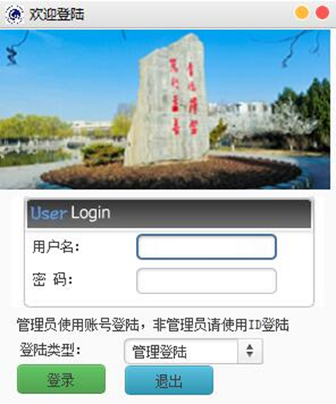

图3-1 用户登录界面
（2）用户登录的关键代码如下：
private void initialize() {
jLabel_tips = new JLabel();
jLabel_tips.setBounds(new Rectangle(15, 247, 277, 24));
jLabel_tips.setText("管理员使用账号登录，非管理员请使用ID登录");
this.setTitle("欢迎登录");
imgURL = this.getClass().getResource("/com/sdut_grade/images/icon.png");
//解决打包找不到资源的问题
jButton21.setText("登录");
jLabel.setIcon(new ImageIcon(imgURL));
jLabel_userName.setText("用户名：");
jLabel_privilege.setText("登录类型：");
jComboBox = new JComboBox();
jComboBox.setBounds(new Rectangle(109, 272, 123, 23));
jComboBox.addItem("管理登录");
jComboBox.addItem("老师登录");
jComboBox.addItem("学生登录");
}
2.用户管理模块实现
进去主界面后，点击后台管理按钮即可出现用户管理菜单。用户管理模块包括对学生用户，教师用户的信息管理，包含了对两种用户信息的增删改查四大基本功能，还包括对课程信息，年级信息和班级信息的管理。
- 用户管理菜单设计如图3-2所示：
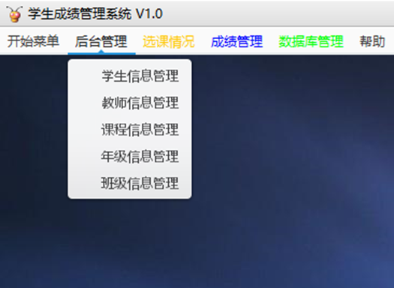
图3-2 用户登录界面

（2）核心代码如下：
jMenuItem_teacher_manage = new JMenuItem();
jMenuItem_teacher_manage.setText("教师信息管理");
jMenuItem_course_manage = new JMenuItem();
jMenuItem_course_manage.setText("课程信息管理");
jMenuItem_grade_class = new JMenuItem();
jMenuItem_grade_class.setText("年级信息管理");
jMenuItem_class = new JMenuItem();
jMenuItem_class.setText("班级信息管理");

3.2.2主界面实现
主界面主要用于搭载系统几大模块的菜单按钮，背景为优美的风景图，并且提供背景图更换功能。
（1）程序主界面如图3-3所示。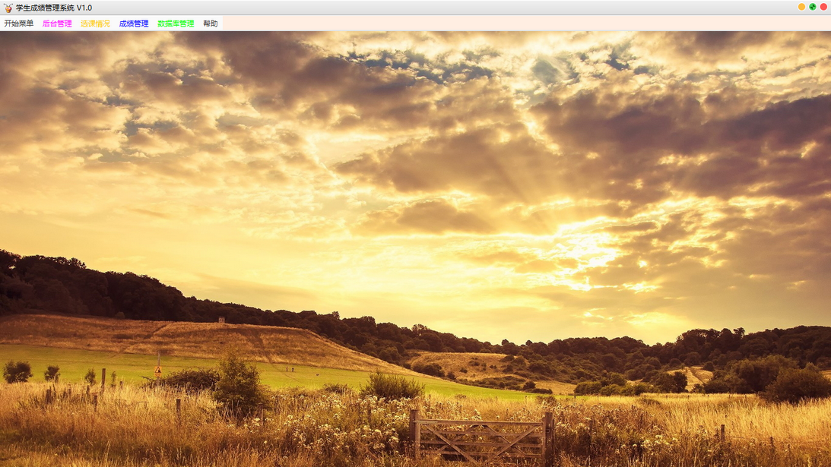
图3-3程序主界面

（2）核心代码：
jMenuItem_relogin = new JMenuItem();
jMenuItem_relogin.setText("重新登录");

jMenuItem_operate_log = new JMenuItem();
jMenuItem_operate_log.setText("操作日志");
jMenuItem_change_password = new JMenuItem();
jMenuItem_change_password.setText("修改密码");
jMenuItem_user_manage = new JMenuItem();
jMenuItem_user_manage.setText("用户管理");
jMenuItem_initDB = new JMenuItem();
jMenuItem_initDB.setText("初始化数据库");
jMenuItem_hf = new JMenu();
jMenuItem_hf.setText("一键换肤");
jMenuItem_hang_system = new JMenuItem();
jMenuItem_hang_system.setText("挂机");
jMenuItem_exit = new JMenuItem();
jMenuItem_exit.setText("退出");

jMenuItem_mark_add = new JMenuItem();
jMenuItem_mark_add.setText("成绩录入");
jMenuItem_mark_statistics = new JMenuItem();
jMenuItem_mark_statistics.setText("成绩统计");
jMenuItem_bb = new JMenuItem();
jMenuItem_bb.setText("报表操作");

jMenuItem_about.setText("关于系统");
jMenuItem_sys_info = new JMenuItem();
jMenuItem_sys_info.setText("系统说明");
jMenuItem_else = new JMenuItem();
jMenuItem_else.setText("使用教程");
jMenu_start = new JMenu();
jMenu_start.setText("开始菜单");

3.2.3选课管理模块
1.选课录入模块的实现
选课录入模块是依据年级和班级来确定选课学生及其所选修的课程。此模块还能够实现添加学生所要选修的课程的功并且将其更新到数据库中。
（1）选课录入界面如图3-4所示：
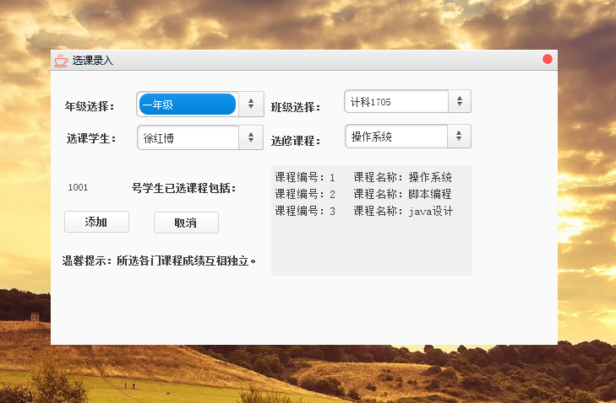
图3-4 选课录入界面
（2）选课录入的关键代码如下：
jLabel2 = new JLabel();
jLabel2.setBounds(new Rectangle(261, 33, 65, 18));
jLabel2.setText("班级选择：");
jLabel2.setFont(new Font("粗体",Font.BOLD,12));
jLabel1 = new JLabel();
jLabel1.setBounds(new Rectangle(17, 32, 65, 18));
jLabel1.setText("年级选择：");
jLabel1.setFont(new Font("粗体",Font.BOLD,12));
jLabel_stu_id = new JLabel();
jLabel_stu_id.setBounds(new Rectangle(21, 124, 66, 24));
jLabel_stu_id.setText("JLabel");
jLabel = new JLabel();
jLabel.setBounds(new Rectangle(96, 125, 142, 26));
jLabel.setText("号学生已选课程包括：");
jLabel.setFont(new Font("粗体",Font.BOLD,12));
this.setDefaultCloseOperation(DISPOSE_ON_CLOSE);

this.setSize(600, 350);
this.setModal(true);
this.setLocationRelativeTo(null);
this.setTitle("选课录入");
jLabel3 = new JLabel();
jLabel3.setBounds(new Rectangle(14, 211, 241, 26));
jLabel3.setText("温馨提示：所选各门课程成绩互相独立。");
jLabel3.setFont(new Font("粗体",Font.BOLD,12));

jLabel5 = new JLabel();
jLabel5.setBounds(new Rectangle(261, 73, 65, 18));
jLabel5.setText("选修课程：");
jLabel5.setFont(new Font("粗体",Font.BOLD,12));
jLabel4 = new JLabel();
jLabel4.setBounds(new Rectangle(19, 70, 65, 18));
jLabel4.setText("选课学生：");
jLabel4.setFont(new Font("粗体",Font.BOLD,12));

jButton_cancel = new JButton();
jButton_cancel.setBounds(new Rectangle(122, 166, 77, 26));
jButton_cancel.setText("取消");
jButton_cancel.setFont(new Font("粗体",Font.BOLD,12));

2.选课管理模块的实现
选课管理模块实现选课信息的查看以及修改功能，点击“修改选课”按钮可以修改选课的各种信息，点击“打开选课管理面板”按钮可以调出选课管理界面，可以在此修改相关信息。
（1）选课管理页面设计如图3-5所示：
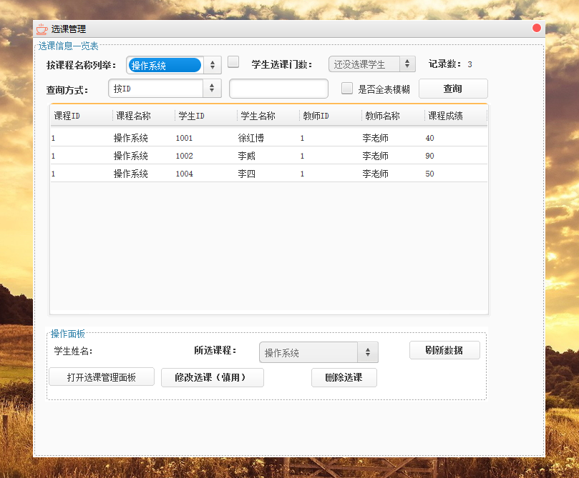
图3-5 选课管理页面
（2）核心代码如下：
jLabel6 = new JLabel();
jLabel6.setBounds(new Rectangle(306, 24, 95, 24));
jLabel6.setText("学生选课门数：");
jLabel6.setFont(new Font("粗体",Font.BOLD,12));
jLabel1 = new JLabel();
jLabel1.setBounds(new Rectangle(553, 22, 56, 26));
jLabel1.setText("记录数：");
jLabel1.setFont(new Font("粗体",Font.BOLD,12));
jLabel4 = new JLabel();
jLabel4.setBounds(new Rectangle(19, 25, 105, 24));
jLabel4.setText("按课程名称列举：");
jLabel4.setFont(new Font("粗体",Font.BOLD,12));
jLabel3 = new JLabel();
jLabel3.setBounds(new Rectangle(19, 63, 65, 18));
jLabel3.setText("查询方式：");
jLabel3.setFont(new Font("粗体",Font.BOLD,12));
jLabel = new JLabel();
jLabel.setText("学生姓名：");
jLabel.setBounds(new Rectangle(13, 21, 68, 25));
jLabel1.setFont(new Font("粗体",Font.BOLD,12));

jComboBox_query_condition = new JComboBox();
jComboBox_query_condition.addItem("按ID");
jComboBox_query_condition.addItem("按名称");
jComboBox_query_condition.addItem("按成绩");
jComboBox_query_condition.setBounds(new Rectangle(105, 56, 159, 27));
jComboBox_course_name = new JComboBox();
jComboBox_course_name.setBounds(new Rectangle(299, 21, 167, 30));
jComboBox_course_name.setEnabled(false);

jButton_course_modify = new JButton();
jButton_course_modify.setBounds(new Rectangle(162, 58, 144, 27));
jButton_course_modify.setText("修改选课");
jButton_course_modify.setFont(new Font("粗体",Font.BOLD,12));
jButton_reflash = new JButton();
jButton_reflash.setBounds(new Rectangle(509, 20, 99, 26));
jButton_reflash.setText("刷新数据");
jButton_reflash.setFont(new Font("粗体",Font.BOLD,12));

jComboBox_course_counts = new JComboBox();
jComboBox_course_counts.setBounds(new Rectangle(413, 24, 122, 23));
jComboBox_course_counts.setEnabled(false);
jComboBox_course_counts.addItem("还没选课学生");
jComboBox_course_counts.addItem("选一门课程");
jComboBox_course_counts.addItem("选两门或以上");

3.3 系统运行环境要求
1.硬件运行环境要求
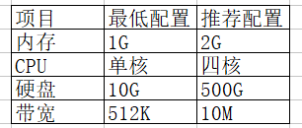

2.软件运行环境建议
（1）操作系统：Windows 7,Windows 10, Ubuntu 16.04
（2）数据库软件：
WampServer： 用于支持数据库
Navicat Premium: 用于专业人员管理数据库数据
（3）Java环境：
Java version”1.7.0_80”
Java(TM) SE Runtime Environment (build 1.7.0_80-b15)
Java HotSpot(TM) 64-Bit Server VM

第四章测试与分析

4.1测试分析
在任何软件系统的开发过程中，任何一个编程人员都不可避免地会产生错误。为了尽可能地发现并改正系统设计中的错误，减少错误造成的损失，保证系统开发的质量，需要进行系统的测试。此外，程序性能也是衡量一个程序不可或缺的条件，因此需要设置不同的测试环境对程序详尽的系统测试。

4.2测试设计
1.用户登录测试要点
（1）测试要点：用户名和密码，以及对应用户的权限是否正常。
（2）测试过程：登录系统，观察用户名和密码是否为真，以及观察用户登录后的界面显示。若为真，进入系统；若为假，提示重新输入用户信息。
（3）测试结果：经过实际测试，进入系统后，界面功能显示与用户权限所允许的功能相对应，说明用户登录功能一切正常。
2.一键换肤功能测试要点
（1）测试要点：测试一键换肤是否正常实现，有无异常。
（2）测试过程：操作其他功能之前和之后分别点击一键换肤功能进行检测。
（3）测试结果：经过实际测试，在测试过程中背景图如期改变，在纯色背景图下其他窗口的透明效果正常显示，说明一键换肤功能一切正常。
3.选课功能模块测试要点
（1）测试要点：测试数据是否能够正常写入数据库。
（2）测试过程：进行学生选课测试，然后到数据库中查看数据是否正常写入，数据直接的关系是否符合写入逻辑。
（3）测试结果：经过实际测试，发现选课功能模块一切正常。

参考文献
[1] 耿祥义、张跃平编著.《Java面向对象程序设计》.清华大学出版社，2015年
[2] 王家华.《软件工程》.东北大学出版社，2017年
[3] 魏善沛.《数据库系统概论》. 清华大学出版社，2016年
[4] 陈强.《精通Java开发技术》.清华大学出版社，2017年

